ОГБПОУ «Смоленский автотранспортный колледж

им. Е.Г. Трубицына»

методическое пособие

**по инженерной графике**

**«Рабочая тетрадь»**

**Для специальности 23.02.03**

Разработал преподаватель Бервинова Н.К.

2020 г.

Рецензия

**На методическое пособие**  
**по дисциплине "Инженерная графика " - "Рабочая тетрадь".**

Методическое пособие по инженерной графике "Рабочая тетрадь" для  
специальности 196631, разработанное преподавателем Бервиновой Н.К., является  
дополнением к учебнику по инженерной графике. Выполнение заданий в "Рабочей  
тетради" ставит своей целью приобретение обучающимися навыков построения  
изображений, решения прямых и обратных задач по начертательной геометрии,  
развития пространственных представлений, изучения ГОСТов ЕСКД, приобретение  
навыков самостоятельного мышления и концентрации внимания при решении  
поставленных задач, развитие логического мышления.

Предлагаемое Бервиновой Н.К. пособие включает в себя набор заданий по  
разделам "Начертательная геометрия" и "Проекционное черчение" по тринадцати  
темам. Для каждой темы подобрано несколько разно уровневых упражнений,  
выполнение которых способствует отработке практических навыков построения  
изображений и прививает обучающимся уверенность в своих знаниях.

В последней теме предлагается выполнить комплексный чертеж моделей с  
использованием графических редакторов.

Кроме того, каждая тема содержит контрольные вопросы по закреплению  
теоретического материала, правил и требований в соответствующих ГОСТов и ЕСКД.  
Также преподавателем предложены методические указания по выполнению заданий,  
в которых даны пояснения к практической работе. Данное пособие соответствует

реализации поставленных преподавателем целей  
данное методическое пособие рекомендуетсяк  
процессе.

Преподаватель высшей категорииСмоленского строительного колледжа

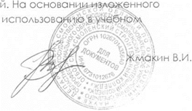

Цели методического пособия:

Научить:

* Применять законы «Начертательной геометрии» при решении задач;
* Решать прямую и обратную задачи «Начертательной геометрии»;
* Строить изображения;
* Пользоваться ГОСТами ЕСКД;
* Читать чертежи;
* Активной работе в коллективе.

Развивать:

* Пространственное воображение;
* Умение применять приобретённые ранее знания.
* Навыки самостоятельного мышления;
* Логическое мышление на основе установленных причинно-следственных связей и сравнительного анализа;
* Навыки чётко формулировать свои мысли;
* Концентрацию внимания при решении конкретной проблемы;
* Навыки чёткой, быстрой, точной и качественной работы.
* Дисциплинированность и активность в практической деятельности;
* Уверенность в своих силах.

Содержание

Введение 4

1.Контрольные задания 5

2.Методические указания к выполнению заданий 40

3.Заключение 42

Библиография………………………………………...………………...43

..

ВВЕДЕНИЕ

В стандартах второго поколения отмечается, что выпускник должен быть способным к решительному действию в профессиональной ситуации, к анализу и проектированию своей деятельности, самостоятельным действиям в условиях неопределённое™, обладать устойчивым стремлением к самосовершенствованию, стремиться к творческой самореализации.

Ориентация всего учебного процесса на реализацию квалификационной характеристики специалиста ставит проблему создания адекватных моделей профессиональной деятельности в учебном процессе особенно остро, поэтому преподавателю следует формировать задачи и цели учебного процесса с учетом приоритетности, правильно выбирать методы и средства стимулирования учебной, профессиональной и познавательной активности, совершенствовать дидактические приёмы для формирования высокого уровня мотивации.

КОНТРОЛЬНЫЕ ЗАДАНИЯ

Тема 1. Проецирование точки на плоскости проекций.

Контрольные вопросы:

1. Как называются плоскости проекций и как они обозначаются?
2. Как обозначаются проекции точки?
3. Что такое прямоугольные координаты точки? Как они называются и обозначаются?
4. Какие знаки имеют координаты точки, находящейся в 4-ой четверти пространства?

Задачи.

1. Построить эпюр и наглядное изображение точки: А(25,20,30); В(15,0,25); С(0,25,0).
2. Достроить наглядное изображение и построить эпюр точек А и В. Записать их координаты.
3. Построить эпюр точки А, расположенной на расстоянии 25 мм. от плоскости И., 15 мм. перед плоскостью V и 20 мм. слева плоскости W, и эпюр точки В, расположенной на оси OZи отстоящей от начала оси координат на 15 мм. Записать координаты точек А и В.

1.4По двум данным проекциям точек А, В, С, построить их третью проекцию.

1.5 Точка А удалена от плоскости Н на 35 мм и от плоскости V на 20 мм. Определить положение осей проекций и построить её третью проекцию.

Тема 2. Проецирование отрезков прямых на плоскости проекций.

Контрольные вопросы:

1. Какая прямая называется прямой общего положения?
2. Какие могут быть частные случаи положения прямой относительно плоскостей проекций?
3. Как определить истинную величину прямой общего положения на эпюре?
4. Что называется следом прямой линии?
5. Как построить на эпюре горизонтальный и фронтальный следы прямой?

Задачи:

1. Построить три проекции отрезка АВ по заданным координатам его концов А(35,20,5) и 6(10,10,30).
2. Через точку А провести горизонтальную прямую над углом 30 к плоскости V и отложить на ней отрезок АВ=30 мм. Найти на этом отрезке точку С, отстоящую от плоскости Wна 20 мм.
3. Через точку А провести фронтальную прямую под углом 30 к плоскости Н до пересечения с плоскостью W.
4. Даны проекции точки А. Построить три проекции отрезка АВ длиной 25 мм., перпендикулярного к плоскости W.
5. Построить недостающей проекции точки С, лежащей на прямой АВ, и проверить, лежит ли точка К на этой прямой.
6. Построить горизонтальную проекцию точки С, лежащей на прямой АВ.
7. Определить истинную величину отрезка АВ и углы наклона к плоскостям Н и V.
8. Достроить фронтальную проекцию отрезка АВ, зная, что он в пространстве наклонён к плоскости Н под углом 30.
9. Построить горизонтальный и фронтальный следы прямой L. Отложить на прямой Lотрезок АВ длиной 30 мм. Найти на прямой точку С, удалённую от плоскости Н на 20 мм.
10. -2.11. Построить горизонтальный и фронтальный следы прямой и указать, через какие четверти пространства она проходит.

2.12. Мачта крепится к земле тросами А, В, С. Найти по чертежу места крепления тросов к земле. Определить длину троса А и угол его наклона к поверхности земли.

Тема 3. Взаимное положение прямых в пространстве.

Контрольные вопросы:

1. Как могут быть взаимно расположены в пространстве две прямые?
2. Как отличить на эпюре пересекающиеся прямые от скрещивающихся?
3. В каком случае прямой угол проецируется на плоскость проекций в виде прямого угла?

Задачи:

* 1. Через точку С провести горизонтальную прямую п, пересекающую отрезок АВ. Построить фронтальный след прямой п.
  2. Построить горизонтальную проекцию отрезка CD, параллельного плоскости V и отстоящего от неё на 30 мм. Определить конкурирующие точки полученных скрещивающихся прямых.
  3. Через точку С провести прямую, параллельную отрезку АВ.
  4. Определить расстояние от точки С до отрезка АВ.
  5. Построить горизонтальную проекцию прямоугольника ABCD.
  6. Построить проекции ромба ABCDс вершиной в точке А и стороной ВС на фронтальной прямой V.

Тема 4. Проецирование точек на поверхностях геометрических тел.

Контрольные вопросы.

1. Назовите известные Вам поверхности вращения.
2. Что называется многогранником? Что называют ребром и гранью многогранника?
3. Перечислите способы определения точек на поверхностях геометрических тел.

Задачи:

1. Построить недостающие проекции точек, принадлежащих поверхностям конуса и шара.

4.2Дан цилиндр со сквозным вырезом. Достроить горизонтальную и построить профильную проекцию цилиндра, пользуясь проекциями точек 1-6, принадлежащих поверхности данного цилиндра.

4.3Построить недостающие проекции точек, принадлежащих поверхностям цилиндра и призмы.

Тема 5. Плоскость.

Контрольные вопросы:

1. Какие условия определяют задание плоскости?
2. Что называется следами плоскости?
3. Как располагается плоскость общего положения?
4. Какие плоскости называются проецирующими? Перечислить их свойства.
5. Назовите условие, определяющее принадлежность прямой к данной плоскости.

Задачи:

* 1. Построить горизонтальную проекцию призмы со сквозным вырезом. Найти недостающие проекции точек 1 -6, принадлежащих её поверхности.
  2. Построить профильную проекцию призмы со сквозным вырезом. Найти недостающие проекции точек 1- 5, принадлежащих её поверхности.

Тема 6. Способы преобразования проекций.

Контрольные вопросы:

1. Какие существуют способы преобразования проекций?
2. В чём состоит сущность способа перемены плоскостей проекций?
3. Как перемещаются проекции точки при её вращении вокруг оси, перпендикулярной к плоскости Н, () ?

Задачи:

1. Способом перемены плоскостей проекций определить натуральную величину отрезка АВ и углы его наклона к плоскостям проекций.
2. Способом перемены плоскостей проекций определить натуральную величину отрезка АВ и построить его в положении, к плоскостиН.
3. Способом перемены плоскостей проекций определить угол наклона треугольника ABCк плоскости Н.
4. Способом перемены плоскостей проекций определить натуральную величину четырёхугольника ABCD.
5. Способом вращения вокруг осей, перпендикулярных к плоскостям проекций, определить натуральную величину отрезка АВ и углы его наклона к плоскостям Н и V.

Тема 7. Пересечение поверхностей геометрических тел плоскостью и построение развёрток.

Контрольные вопросы:

1. Что называется развёрткой поверхности геометрического тела?
2. Что представляет собой развёртка боковых поверхностей:

а) прямого кругового конуса;

б) прямой пирамиды;

в) прямого кругового цилиндра?

Задачи:

1. Построить проекции и определить истинную величину фигуры сечения наклонной призмы плоскостью.
2. Построить проекции и определить истинную величину фигуры сечения прямого кругового конуса плоскостью и выполнить развёртку верхней отсечённой части,
3. Построить проекции фигуры сечения пирамиды плоскостью.
4. Построить проекции фигуры сечения конуса плоскостью.

Тема 8. Взаимное пересечение поверхностей.

Контрольные вопросы:

1. Какой характер имеет линия пересечения кривой поверхности с многогранником?
2. Какие способы могут быть применены при построении кривой поверхности с многогранником?
3. Какие точки являются характерными при пересечении кривой поверхности и многогранника?

Задачи:

1. Построить линию пересечения поверхностей конуса с призмой и определить видимые элементы.
2. Построить линию пересечения полуцилиндра с поверхностью конуса.
3. Построить линию пересечения данных поверхностей многогранников и определить видимые элементы.

Тема 9. Взаимное пересечение поверхностей* Способ вспомогательных секущих плоскостей.

Контрольные вопросы:

1. В чём заключается способ вспомогательных секущих плоскостей, применяемых для построения линии пересечения двух поверхностей?
2. Каковы общие требования подбора вспомогательных секущих плоскостей?

Задачи:

1. Построить проекции линии пересечения сферы с конусом и определить видимые элементы.
2. Построить проекции линии пересечения цилиндра с тором и определить видимые элементы.
3. Построить горизонтальную и профильную проекции шара со сквозным вырезом.
4. Построить горизонтальную и профильную проекции конуса со сквозным вырезом.

Тема 10. Взаимное пересечение поверхностей. Способ вспомогательных секущих сфер.

Контрольные вопросы:

1. В чём заключается способ вспомогательных секущих сфер?
2. В каких случаях и при каких условиях можно применять этот способ?

Задачи:

1. Построить проекции линии пересечения цилиндра с конусом и определить видимые элементы.
2. Построить проекции линии пересечения двух цилиндров и определить видимые элементы.
3. Построить проекции линии пересечения усечённого конуса с тором.
4. Построить проекции линии пересечения поверхностей детали.

Тема 11. Аксонометрические проекции.

Контрольные вопросы:

1. Какие проекции называются аксонометрическими?
2. Что такое коэффициент искажения и чему равны коэффициенты искажения в прямоугольной изометрической и диметрической проекциях?
3. В чём различие между прямоугольными и косоугольными аксонометрическими проекциями?

Задачи:

1. Построить в косоугольной фронтальной проекции (изометрий) цилиндр с основным на плоскости Н. Координаты центра основания С(30,10,0) диаметром D=50mm., высота Ь=90мм. Вырезать в цилиндре четверть плоскостями, параллельными Н и W.
2. Выполнить построение модели в прямоугольной изометрической проекции.

Тема 12. Проекционное черчение.

Контрольные вопросы:

1. Назовите основные виды. Как располагают основные виды на чертежах?
2. В каких случаях для выполнения чертежа модели достаточно двух видов?
3. Что называется разрезом? Какой разрез называется простым?
4. Какие условности, упрощения применяются при выполнении простых разрезов?

Задачи:

1. 12.2. По заданному аксонометрическому изображению детали построить три проекции.
2. По двум заданным проекциям детали построить третью и выполнить аксонометрическое изображение детали.
3. 12.5.12.6. По двум заданным проекциям детали построить третью, выполнить целесообразные разрез

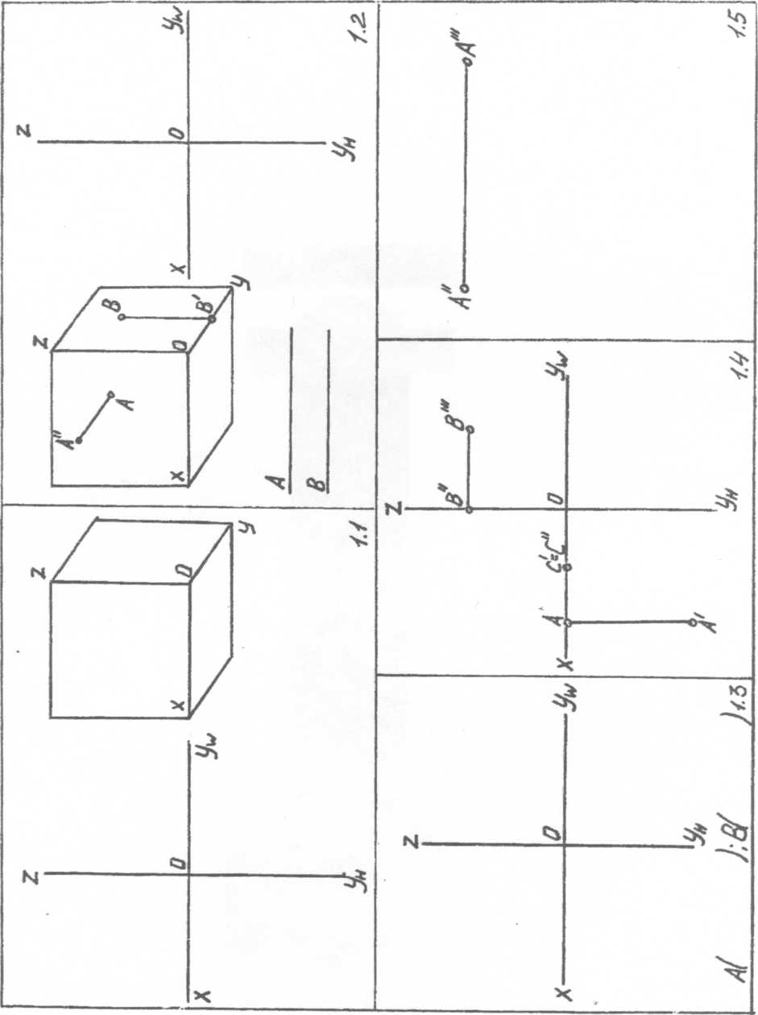

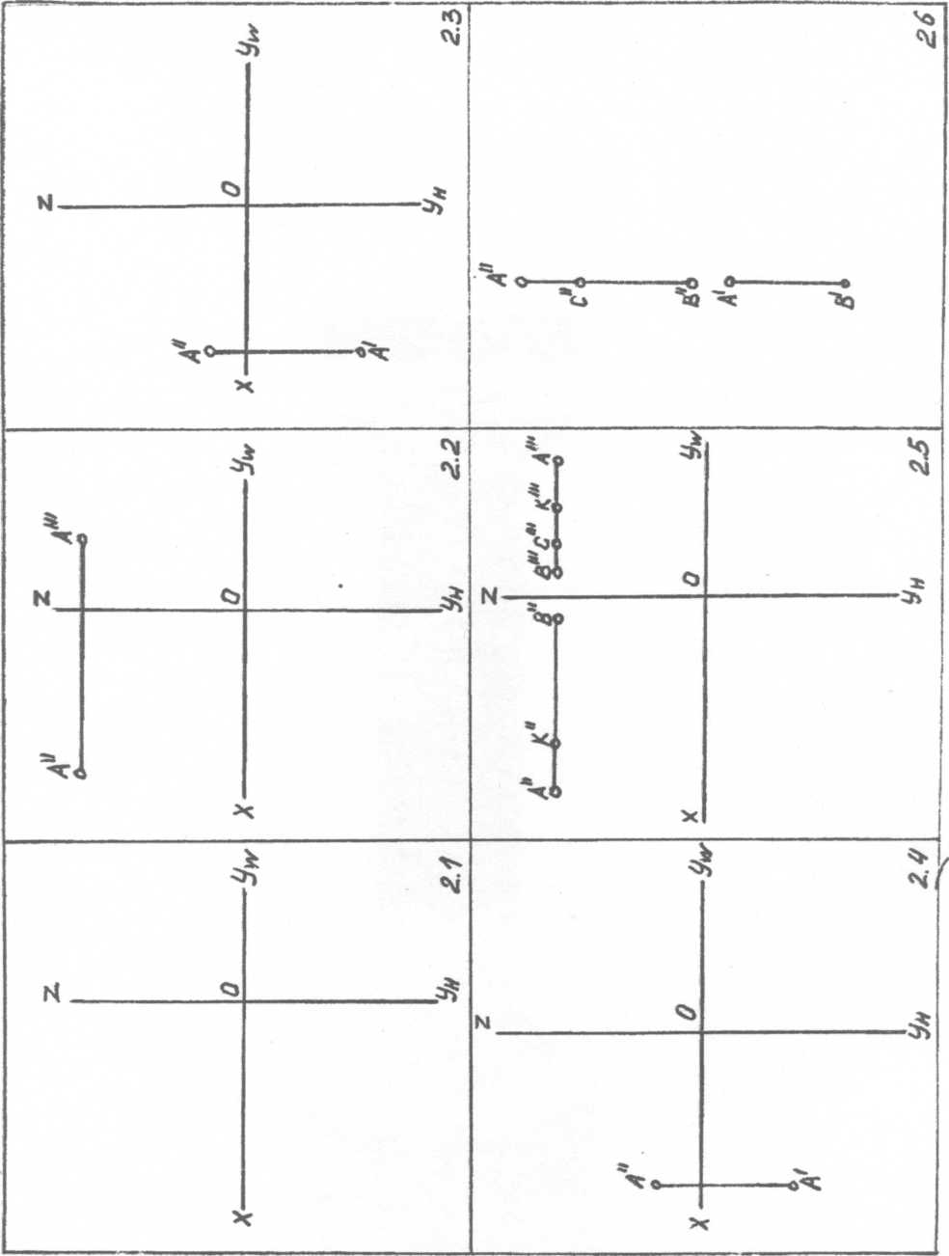

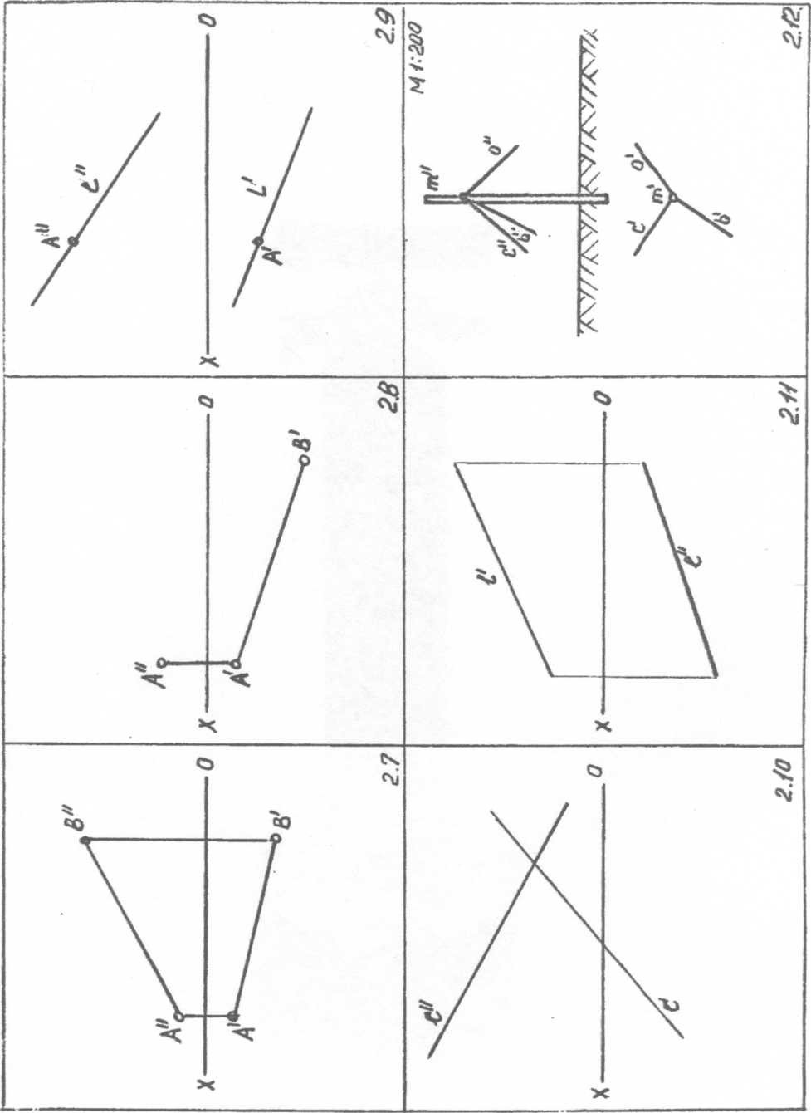

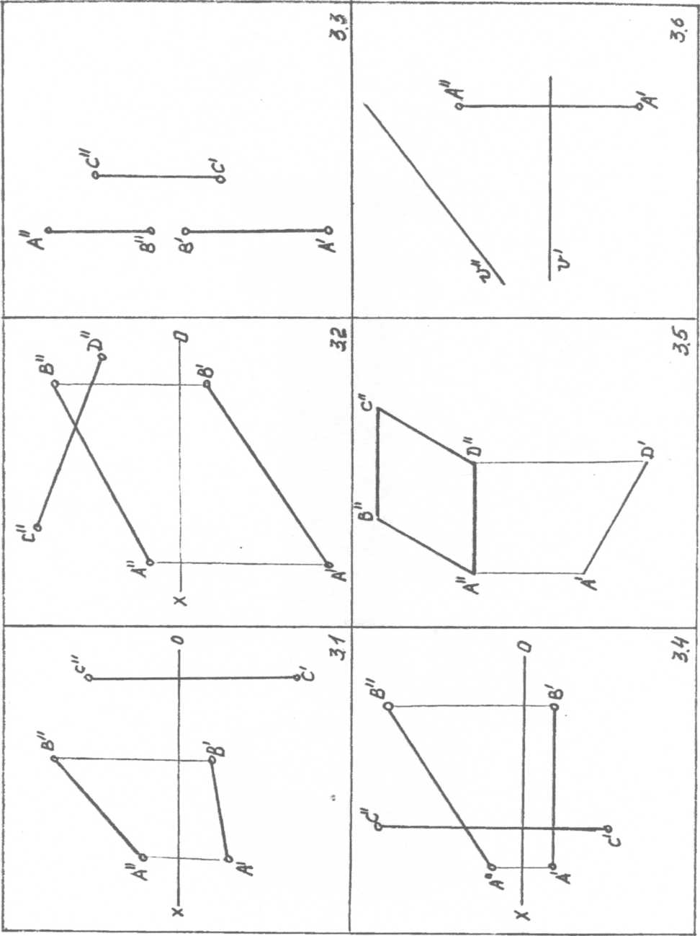

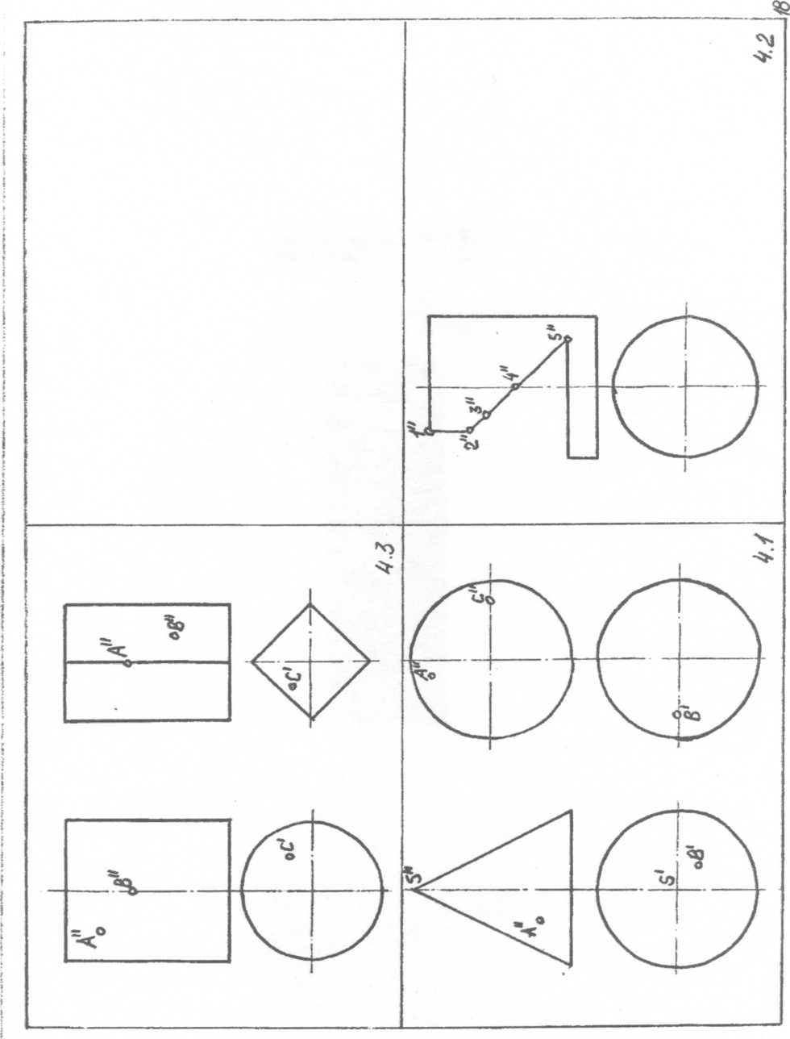

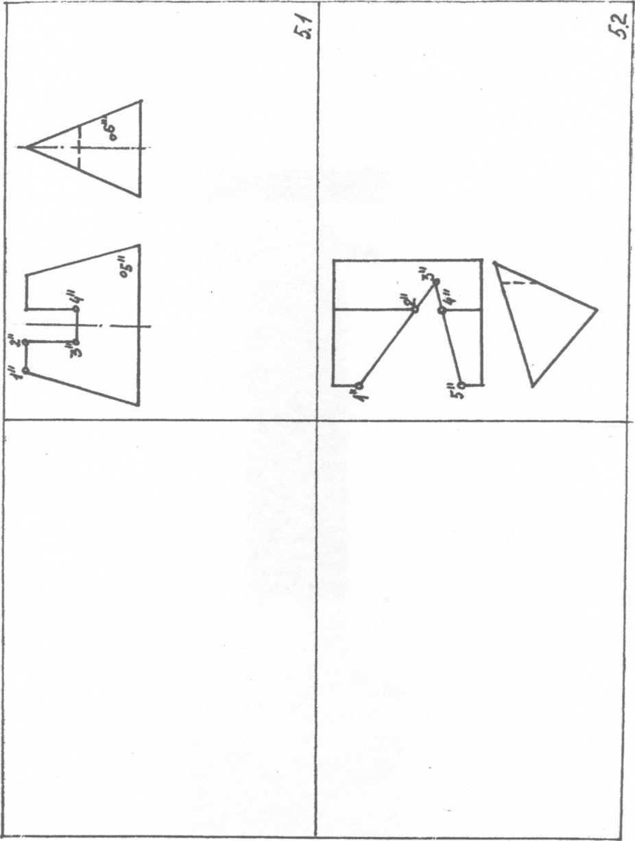

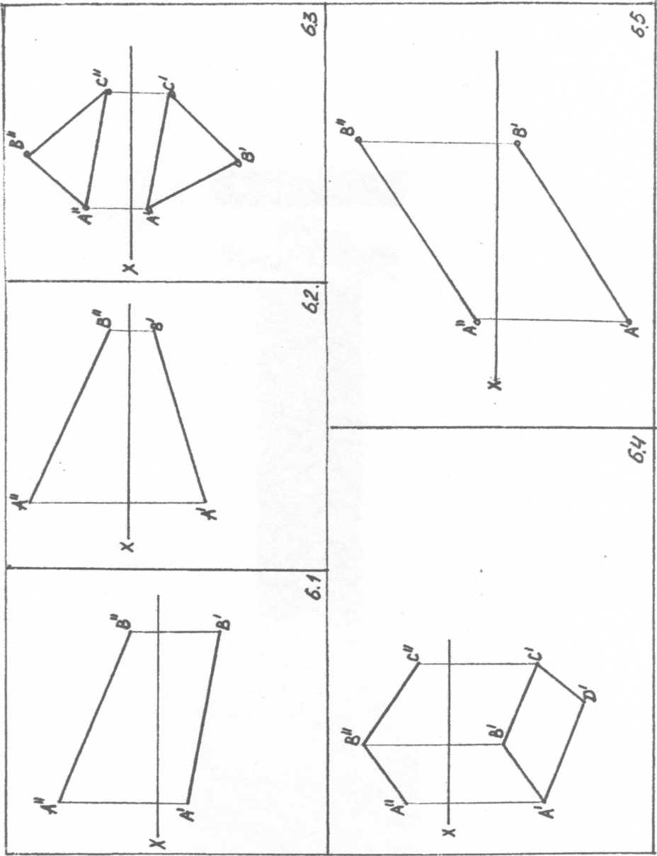

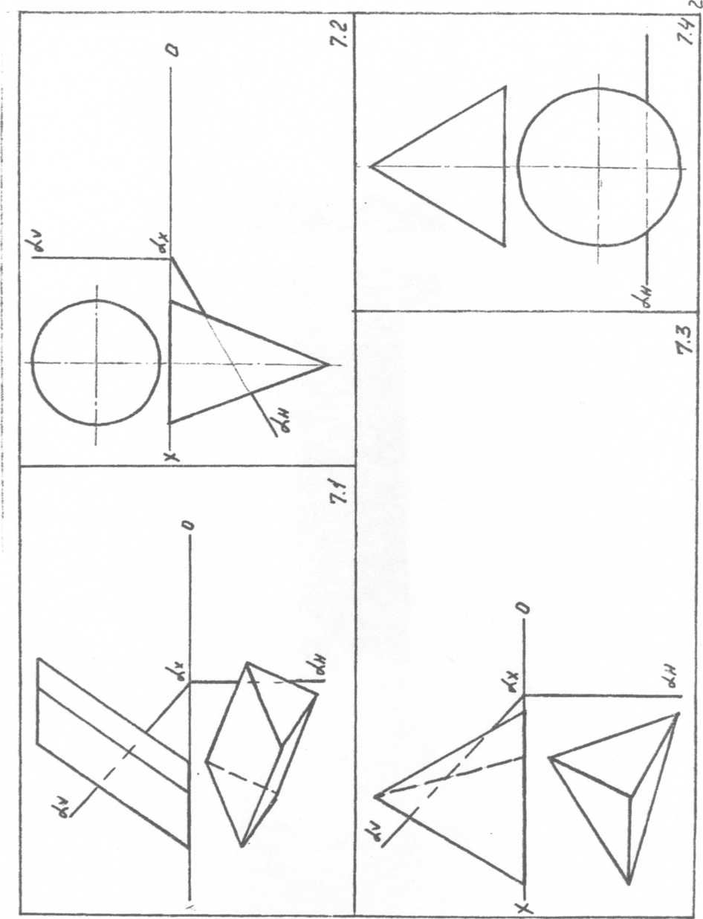

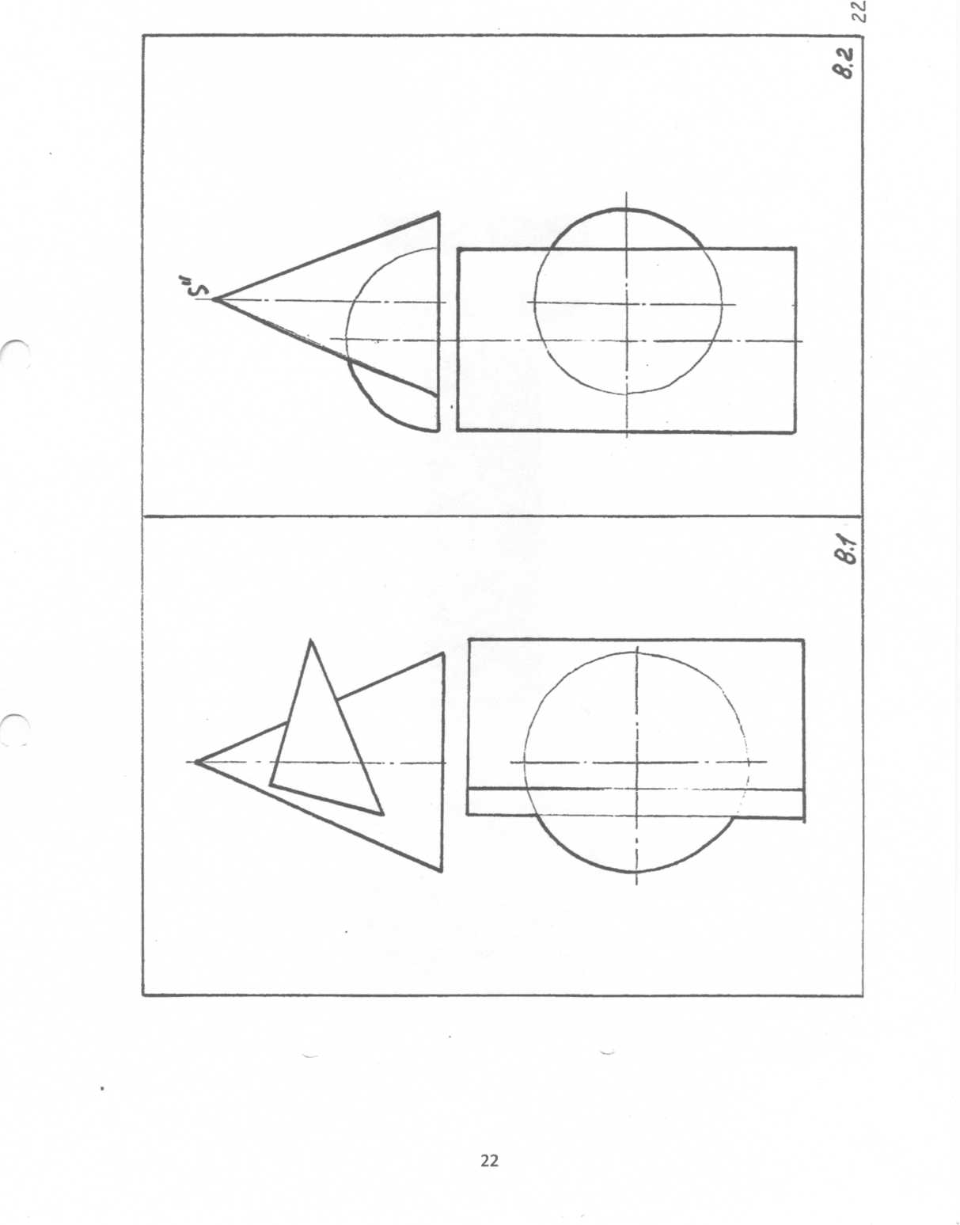

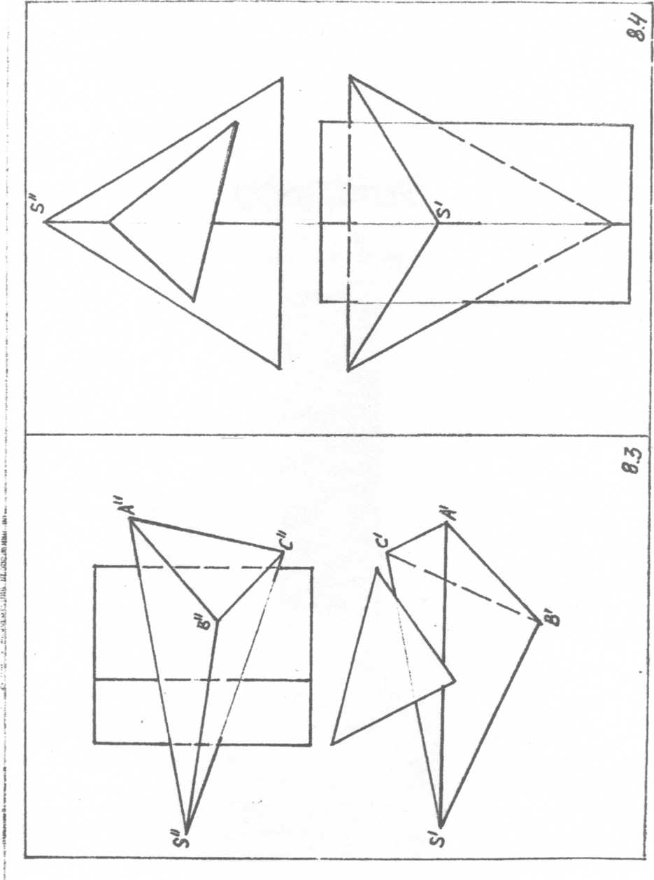

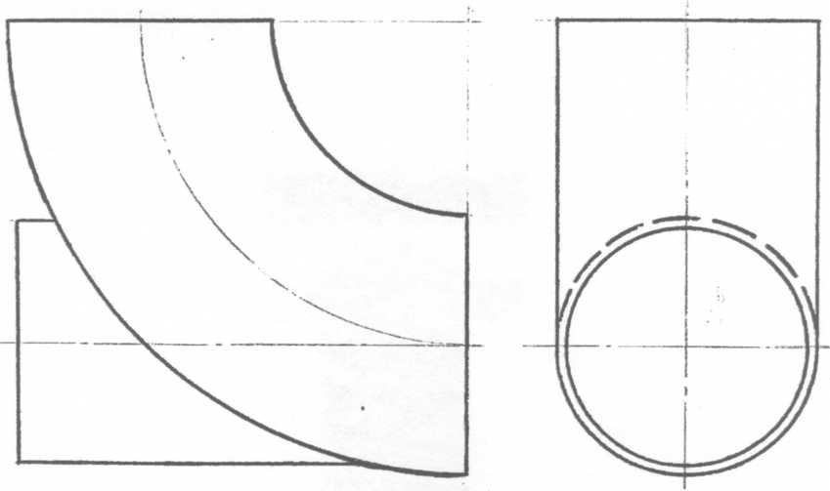

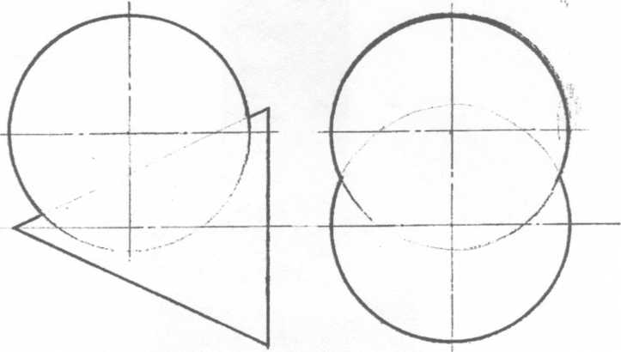

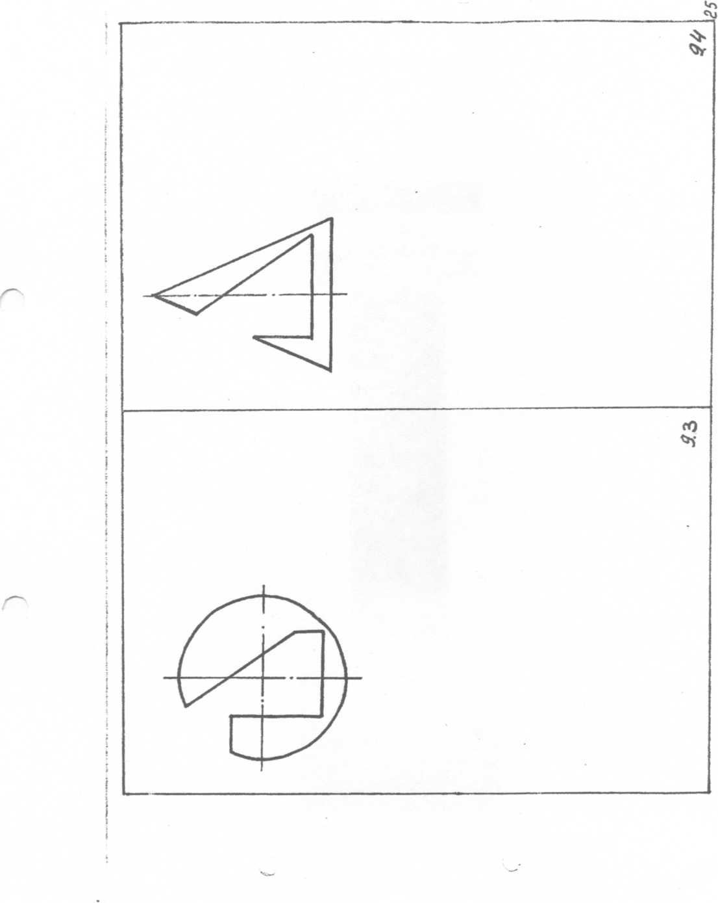

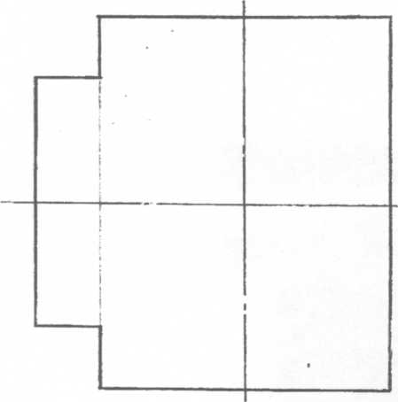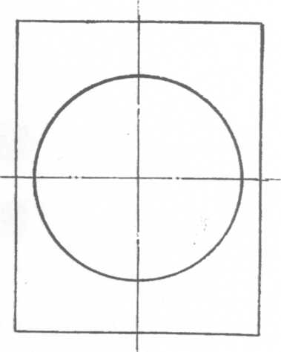

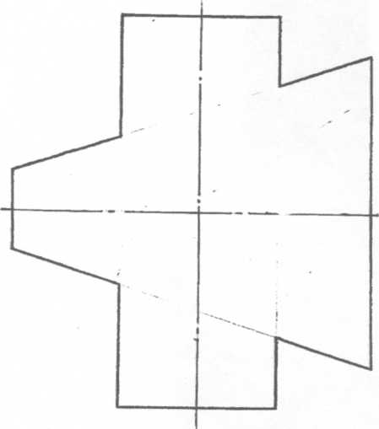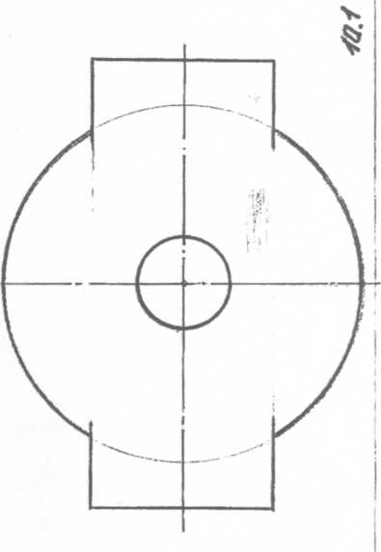

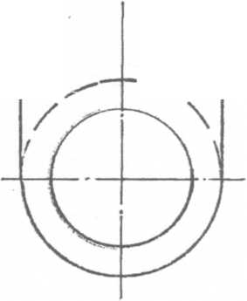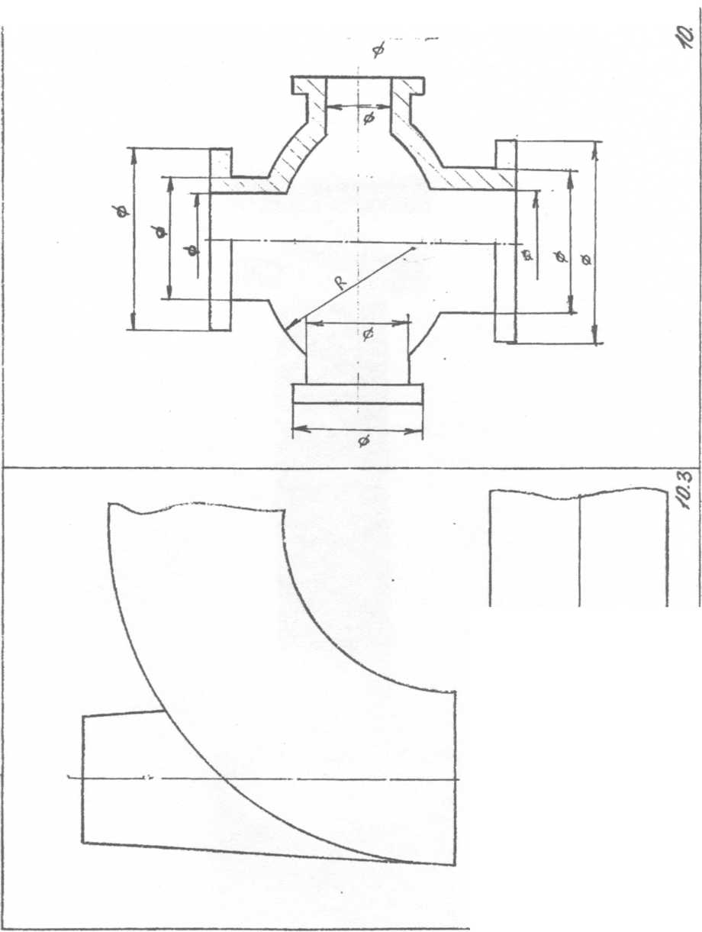

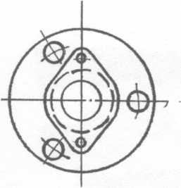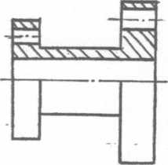

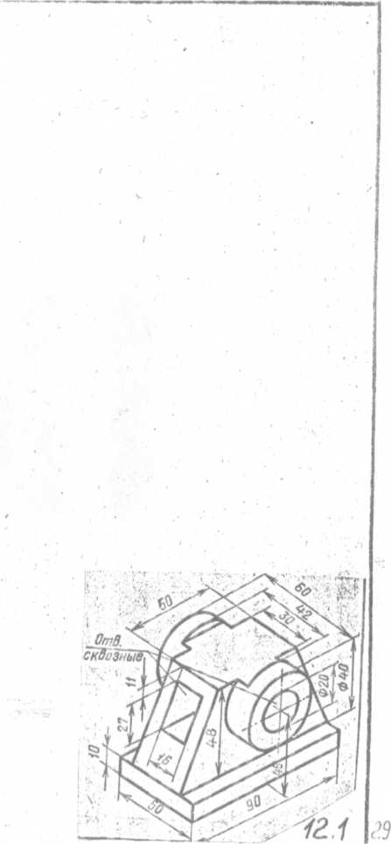

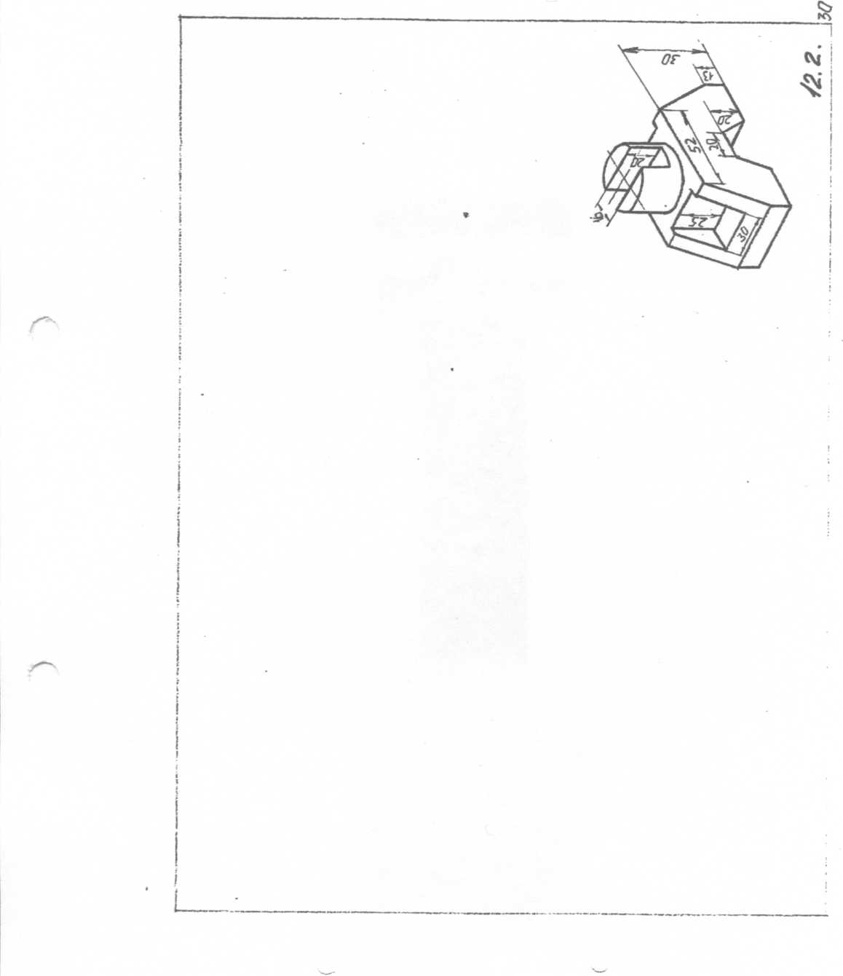

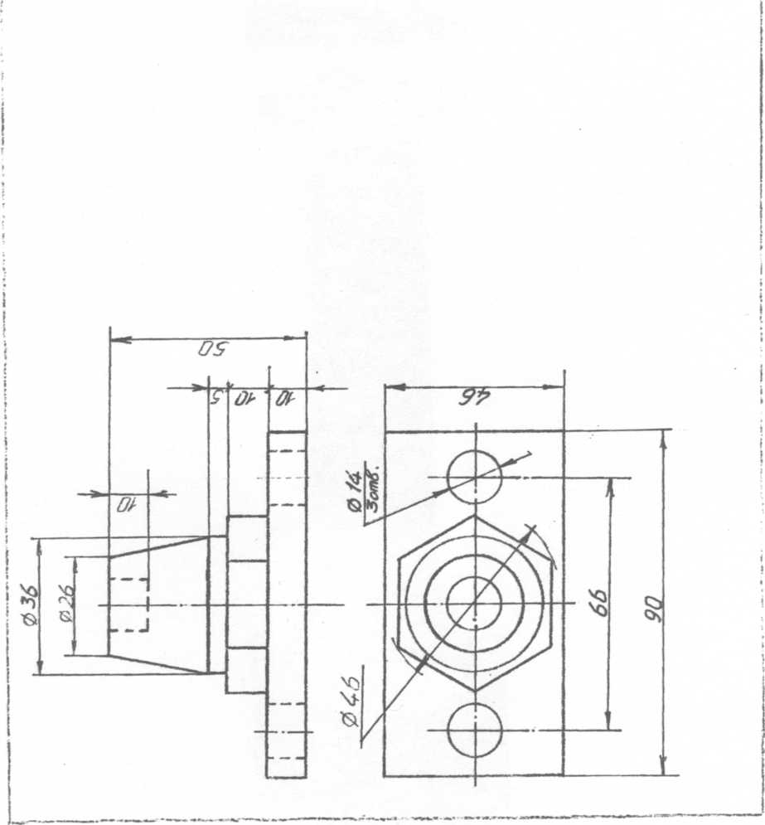

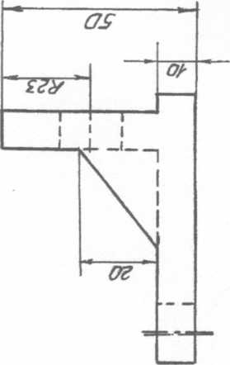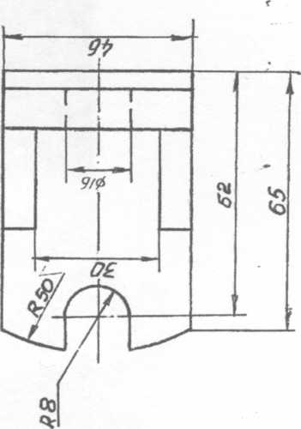

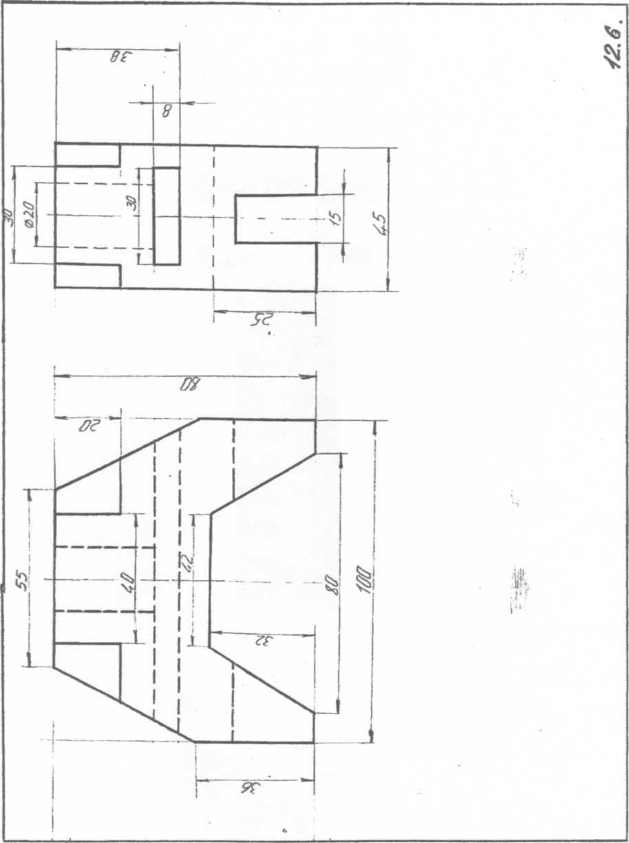

2 МЕТОДИЧЕСКИЕ УКАЗАНИЯ К

ВЫПОЛНЕНИЮ ЗАДАНИЙ

Разработанное учебное пособие является дополнением к учебнику по инженерной графике. Выполнение заданий в «Рабочей тетради» ставит своей целью приобретение студентами навыков построения изображений, развития пространственных представлений, изучения соответствующих ГОСТов ЕСКД. Решение задач позволяет лучше понять и закрепить теоретический материал, подготовиться к графическому выполнению домашних заданий. В тетрадь включены разделы, порядок расположения которых аналогичен их расположению в учебнике.

Каждый раздел состоит из графических упражнений, основную часть которых можно рекомендовать для выполнения в аудитории, заданий для домашней работы, а также контрольных работ.

Перед выполнением заданий следует проработать соответствующие разделы курса по конспекту лекций, учебнику, задачнику.

Все чертежи в тетради выполняются с помощью чертёжных инструментов. Особое внимание студенты должны обратить на точность построений и хорошее качество. Графическое решение задач необходимо выполнять с помощью карандаша, циркуля, линейки, с обязательным применением типов линий, шрифтов, масштабов.

Отрезки прямых, следы плоскостей, видимые рёбра многогранников, контурные образующие поверхностей геометрических тел обводятся линиями видимого контура (сплошной основной линией, толщиной S). Невидимые части указанных линий обводятся линией невидимого контура (штриховой, толщиной S/2). Оси проекций линии связи следы вспомогательных плоскостей, линии построения характерных точек при специальных построениях, линии размерные и выносные и линии штриховки наносятся тонкими сплошными линиями (толщиной S/3).

Для обводки искомых линий при построении недостающих проекций отрезков, следов плоскостей ,линий пересечения и т.д. рекомендуется применять цветные карандаши.

Заключение

Данное рабочие пособие в целом способствует реализации указанных целей. Положительной стороной пособия следует считать то, что его содержание включает в себя набор заданий по разделу «Начертательная геометрия и проекционное черчение». Для каждой темы подобрано по несколько разноуровневых упражнений, выполнение которых способствует отработке практических навыков построения изображений. Кроме того в каждую тему включены контрольные вопросы по закреплению теоретического материала, правил и требований соответствующих ГОСТов и ЕСКД.

Библиография

1. В.О.Гордон, М.А.Семенцов- Огиевский «Курс начертательной геометрии»

М.,Высшая школа, 2004г.

1. А.М.Хаскин «Черчение», Киев, вища школа, 1975г.
2. В.О.Гордон, М.А.Семенцов- Огиевский «Курс начертательной геометрии» М. Изд. Технико-теоритической литературы,1951г.
3. Р.С.Миронов, Б.Г. Миоронова «Инженерная графика» М., Высшая школа 2002г.
4. Р.С.Миронов, Б.Г.Миронова «Индивидуальные занятия по инженерной графике» 2002г.
5. С.К.Боголюбов «Черчение», 1997г.
6. С.К.Боголюбов «Индивидуальные задания по курсу черчения», 1992г.

43